ИНСТРУКЦИЯ ПО РЕГИСТРАЦИИ
Тем, кто участвовал в олимпиаде в прошлом году, надо регистрироваться заново, прошлогодняя регистрация недействительна!
1. Чтобы зарегистрироваться на олимпиаду, войдите в Единую систему регистраций (далее – ЕСР), для этого перейдите по адресу https://reg.olimpiada.ru/. Откроется окно:
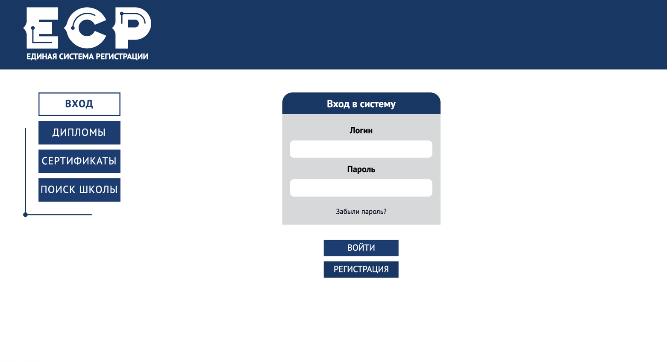
Если у Вас уже есть логин и пароль ЕСР, введите их, нажмите кнопку «Войти» и перейдите к п. 3 этой инструкции. В противном случае перейдите к п. 2.
2. Нажмите на кнопку «Регистрация». Откроется окно:
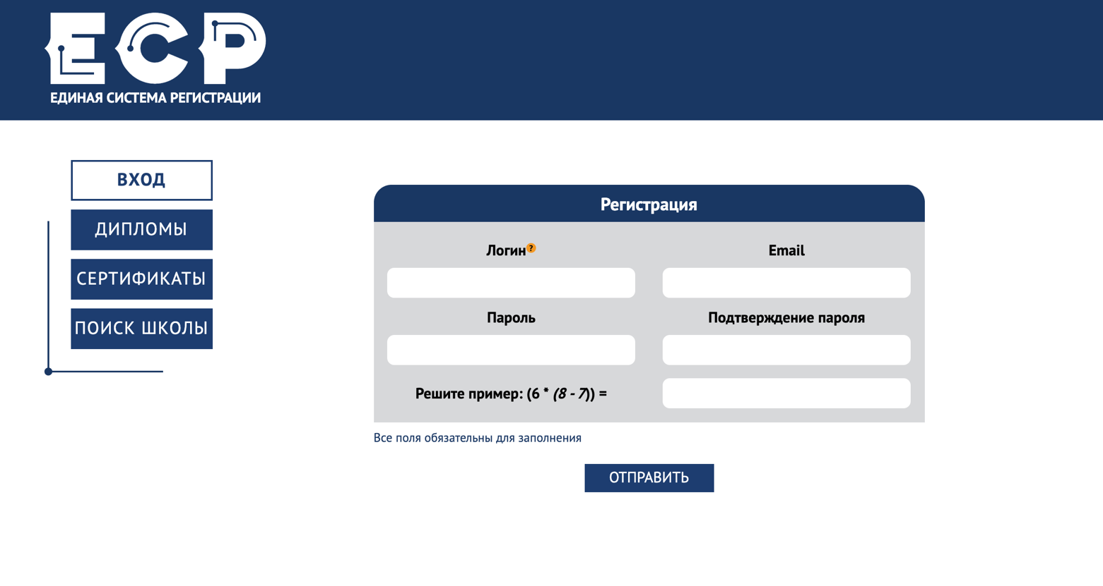
Придумайте себе логин (это Ваше имя в ЕСР; логином может быть как Ваше настоящее имя, так и любой придуманный Вами псевдоним, в том числе электронный адрес) и пароль. Обратите внимание: в логине разрешены только латинские буквы, цифры и знак подчеркивания. Заполните все имеющиеся поля и нажмите «Создать учётную запись». Обратите внимание, что на один электронный адрес можно завести только одну учетную запись на сайте.
ПРОВЕРЬТЕ ПРАВИЛЬНОСТЬ ВВЕДЁННОГО ВАМИ ЭЛЕКТРОННОГО АДРЕСА: ПО НЕМУ ВЫ БУДЕТЕ ПОЛУЧАТЬ ВСЮ ИНФОРМАЦИЮ ОТ ОРГАНИЗАТОРОВ ОЛИМПИАДЫ, А ТАКЖЕ СМОЖЕТЕ ВОССТАНОВИТЬ ЛОГИН И ПАРОЛЬ, ЕСЛИ ЗАБУДЕТЕ ИХ.
3. Нажав кнопку «Войти», Вы попадёте на страницу со списком соревнований, обслуживаемых ЕСР.
В списке открытых регистраций внизу страницы нажмите на «Олимпиада Эйлера, первый/второй/третий тур дистанционного этапа, 2019-2020 учебный год».
4. Откроется следующая страница:
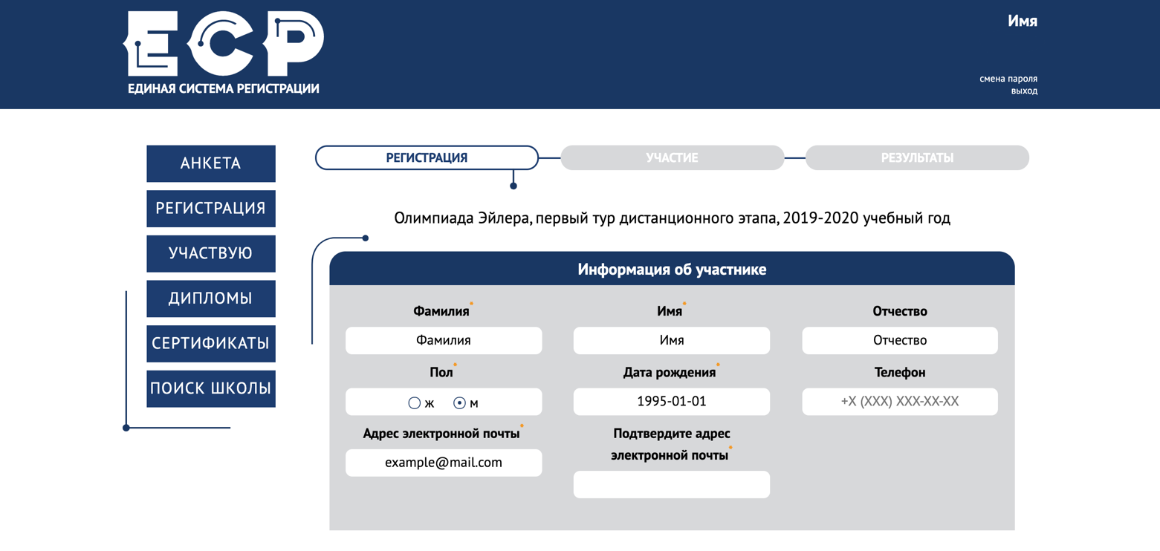
Необходимо заполнить все поля.
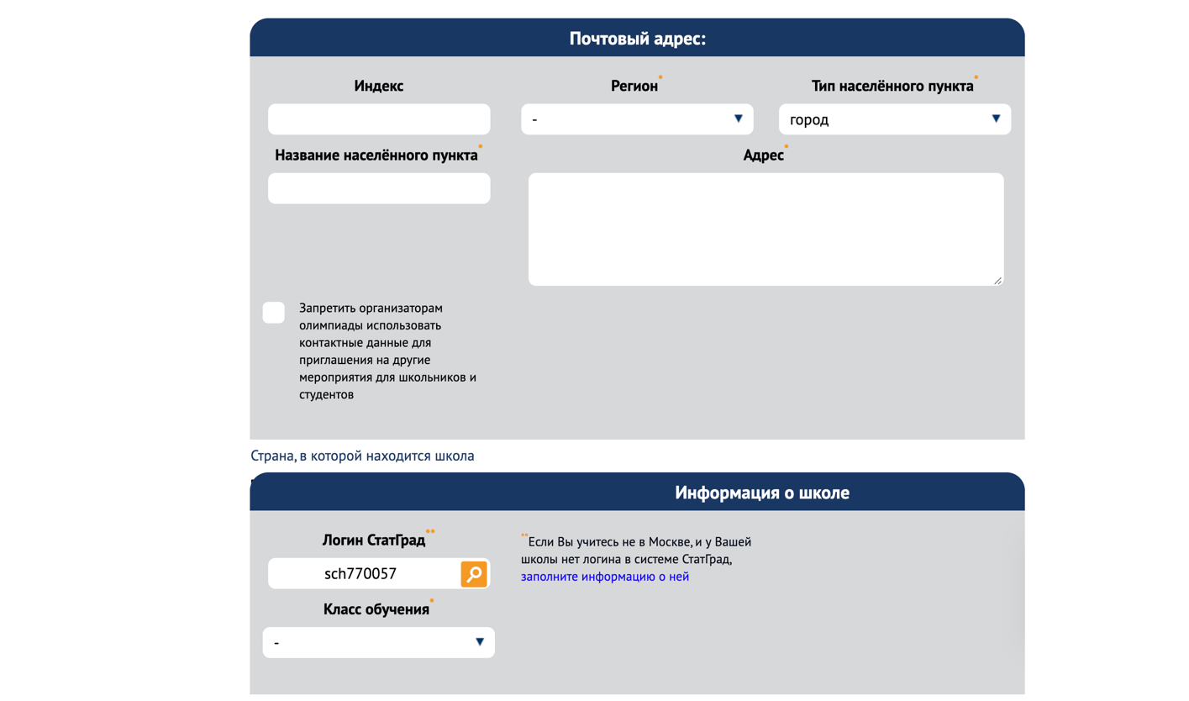
Если Вы не знаете логина школы, воспользуйтесь его поиском по ссылке «Поиск школы»:
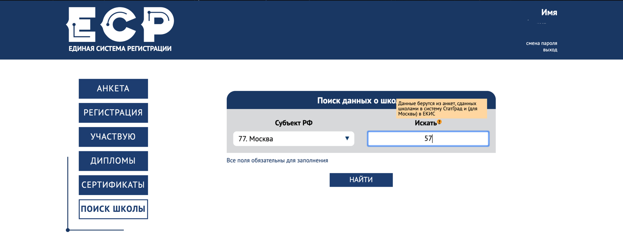
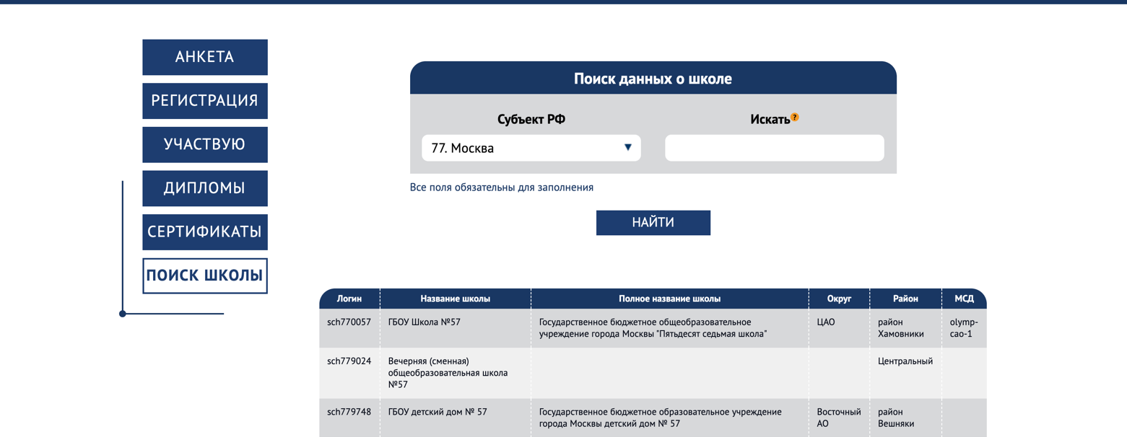

Внимание! Граждане России должны заполнять анкету, кроме электронного адреса, логина и пароля, на русском языке кириллицей. Регистрации граждан России с анкетами, заполненными латинскими буквами, создают проблемы при обработке и будут аннулироваться.
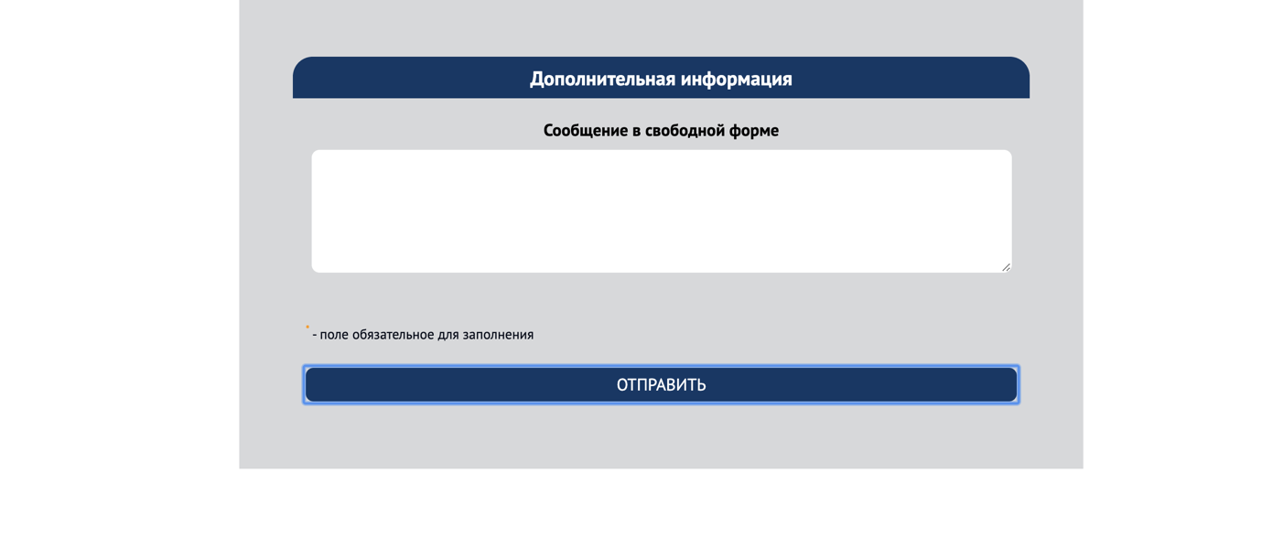
Заполните поля на этой странице и нажмите «Отправить».
5. Если Вы всё сделали правильно, после нажатия кнопки «Отправить» появятся сообщение об успешной регистрации. Вы можете проверить все введенные вами данные и, при необходимости, исправить замеченные неточности (см. пункт 8). Особенно внимательно проверьте электронный адрес: по нему Вы будете получать всю информацию.
На вкладке «Участие» внутри выбранной олимпиады доступна краткая информация о правилах участия:
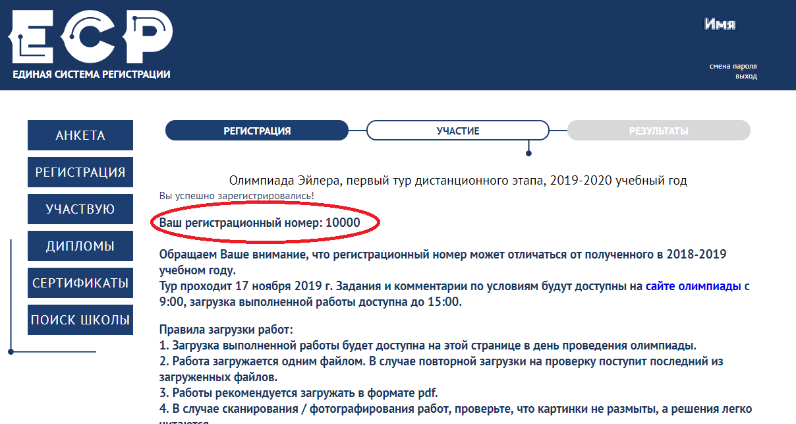
6. Проверить мероприятия, в которых Вы зарегистрированы, можно во вкладке «Участвую»
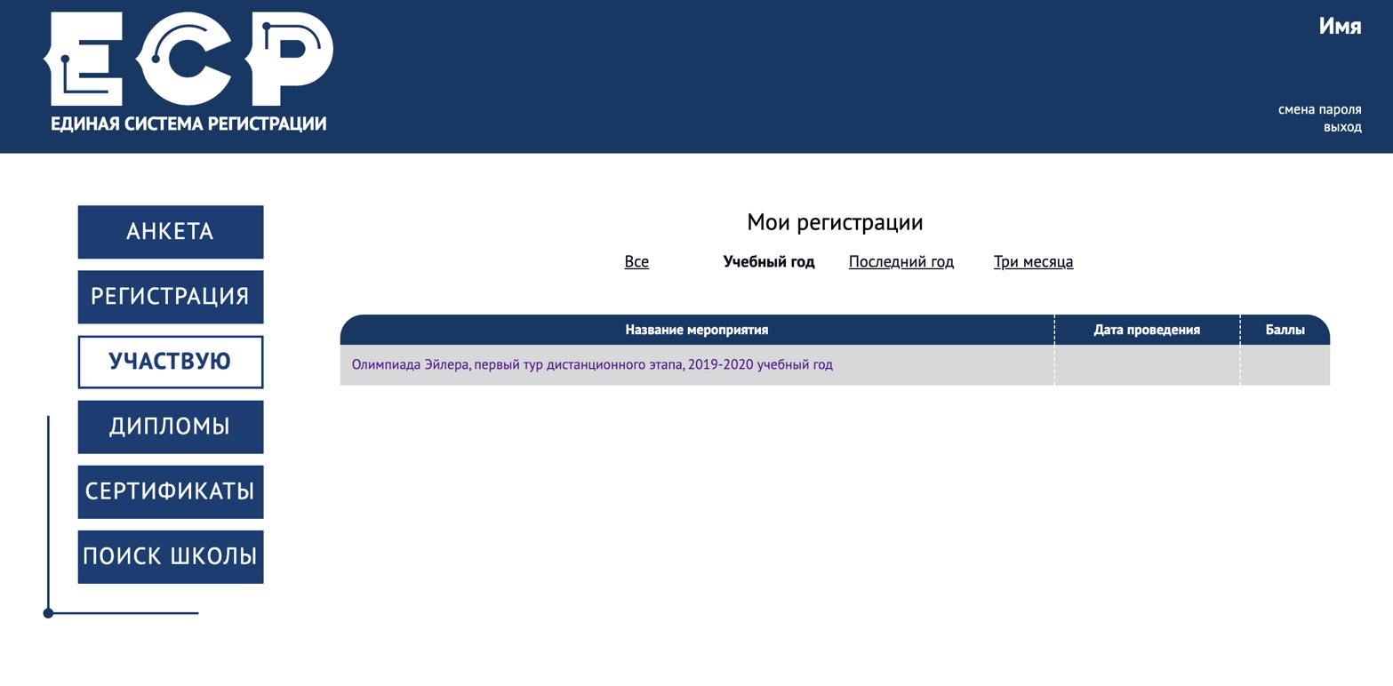
7. ЗАПИШИТЕ И СОХРАНИТЕ СВОИ ЛОГИН, ПАРОЛЬ И РЕГИСТРАЦИОННЫЙ НОМЕР. Без логина и пароля Вы не сможете войти в личный кабинет для загрузки своей работы, а без регистрационного номера не сможете найти себя в таблице результатов олимпиады.
8. Впоследствии Вы можете самостоятельно внести изменения в анкетные данные, нажав на кнопку «Редактировать» или на карандаш в правом верхнем углу соответствующего блока регистрации:
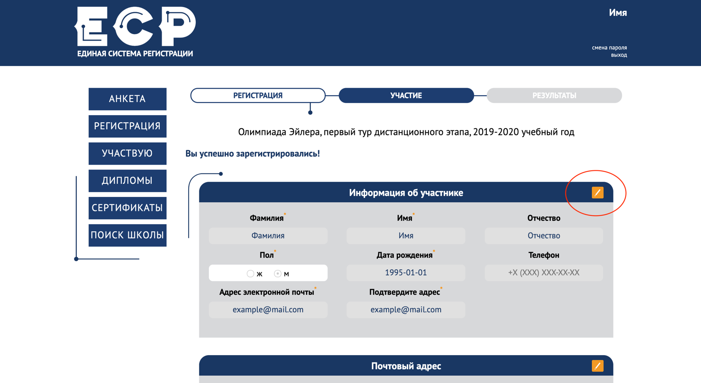
9. Если что-то пошло не так, и Вы не смогли самостоятельно исправить ситуацию, обратитесь в службу поддержки по адресу reg@olimpiada.ru. Ни в коем случае не регистрируйтесь повторно: это может привести к путанице в таблицах результатов с неприятными последствиями.

